9. ročník Malá jihomoravská Rallye Rejvíz 2017
23.3.2017

Letošní soutěž proběhla v areálu Školního a výcvikového zařízení HZS v Brně – Líšni.
Během dopoledne plnili soutěžící 6 úkolů z oblasti urgentní medicíny, odpoledne se pak posádky přesunuly na letiště v Brněnských Tuřanech, kde bylo naplánováno taktické cvičení složek IZS. Tématem bylo řešení fiktivního hromadného neštěstí po srážce letadla a letištního autobusu.
Na místo dorazily nejdříve jednotky HZS a začaly s hašením, poté následovalo 13 posádek ZZS JMK, které postupně ošetřily 50 pacientů.
Cílem bylo ověřit schopnosti velitelů jednotek PO v řízení sil a prostředků při mimořádné události letecké nehody, jejich koordinace a seznámení cvičících záchranářů s problematikou zásahu v areálu letiště Brno.

Naši školu zeprezentoval tým studentů DZZ 3 ve složení:

Marek Dohnálek, Michaela Požárková, Vladimír Vachata

a obsadili v kategorii RLP a RZP 8. místo, v kategorii RZP 5. místo

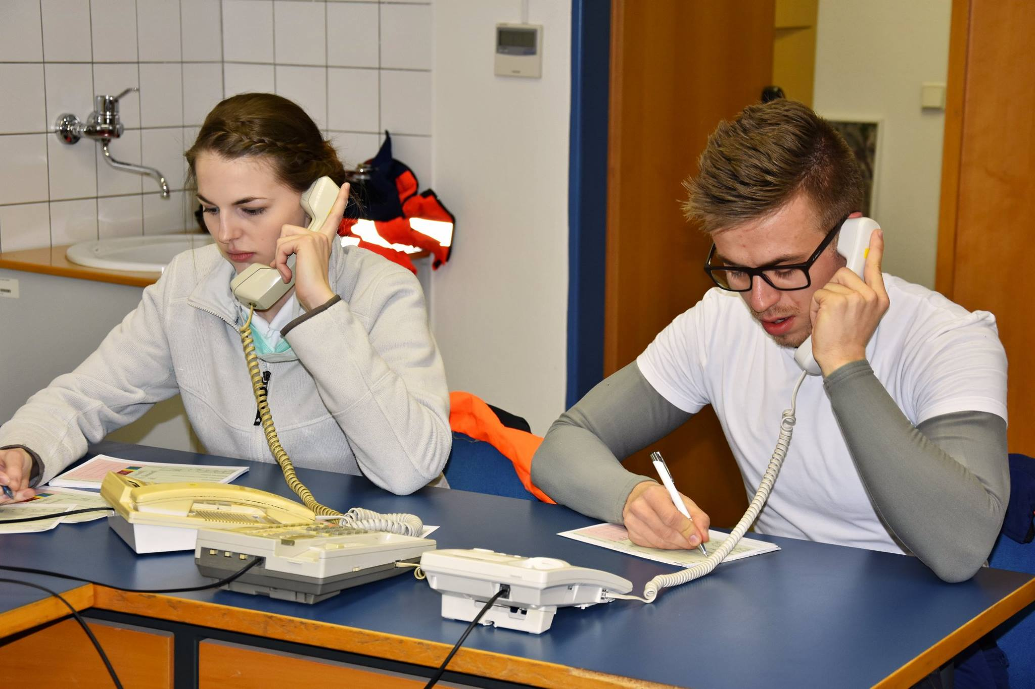

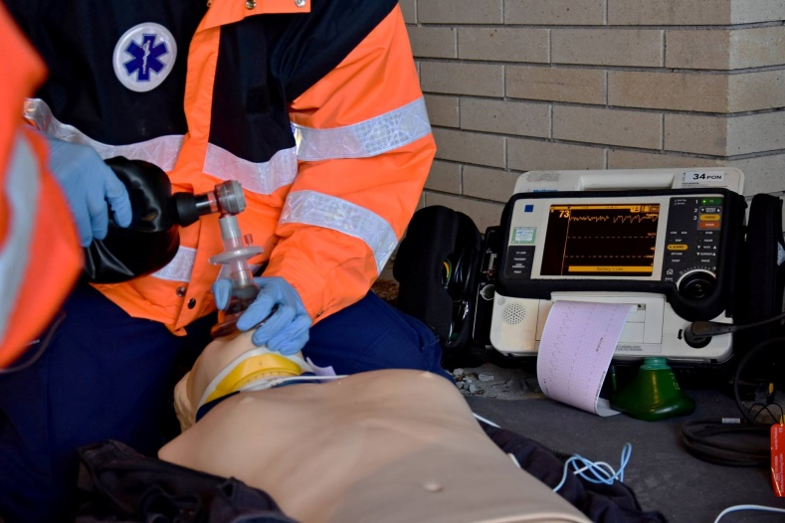

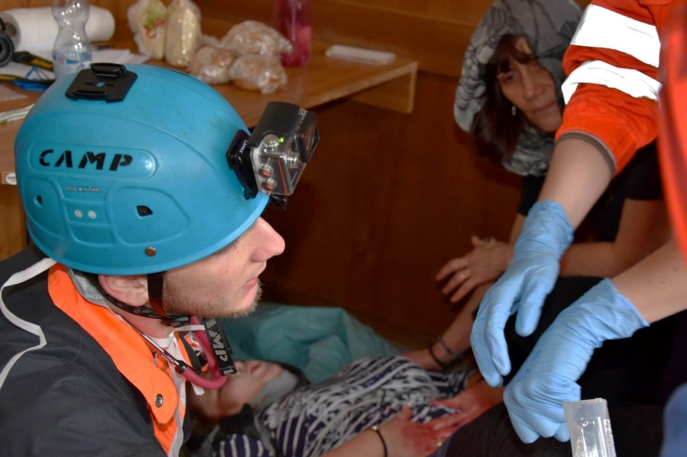

Studenti v náročných disciplínách prokázali odborné znalosti, dovednosti a fyzickou připravenost.
